
Colegio Nuestro Tiempo - R.B.D.: 14.507-6
Profesora: Karla Meneses Sáez /Francisca Lizama/Vania Maltrain Caro
Guía de trabajo articulada
Lenguaje y comunicación / Artes visuales
Semana N°27
7mo básico



Extrañándoles como siempre, les invitamos a continuar una semana más aprendiendo a la distancia, pero juntos. Recordarle que queda muy pocas semanas de clases para que se pongan al día con las guías.
Un abrazo para todos ustedes.

Asignatura | Unidad | OA | Tema
Lenguaje y comunicación | 4 | .Analizar y evaluar textos de los medios de comunicación, como noticias, reportajes, cartas al director, textos publicitarios o de las redes sociales, | Columna de opinión
Artes visuales |  | OA1 -Crear trabajos visuales basados en las percepciones, sentimientos e ideas generadas a partir de la observación de manifestaciones estéticas referidas a diversidad cultural, género e íconos sociales, patrimoniales y contemporáneas.  Objetivo de la clase: Realizar trabajos visuales basados en un objeto o ícono.

Lenguaje y comunicación

Columna de Opinión

En la prensa escrita, tanto en la impresa como en la digital, una de las secciones que aporta más prestigio al medio de comunicación es, precisamente, la columna de opinión. Se denomina así porque se presenta en forma de columna alargada y porque en ella el autor expresa su punto de vista acerca de un tema de actualidad.

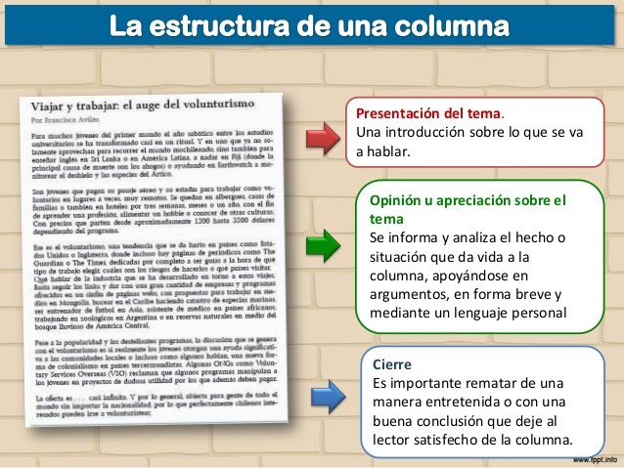

En la siguiente columna de opinión, señala las partes de ésta, según su estructura

- Para señalar el título de la columna, utiliza el color rojo.
- Para señalar el título del tema tratado, utilizad el color verde.
- Para señalar la introducción al tema, utiliza el color azul.
- Para señalar el desarrollo de los argumentos, utiliza el color naranja.
- Para señalar la conclusión, utiliza el color morado.
- Para señalar la firma del autor, utilizad el color gris.
La Discriminación en Chile:
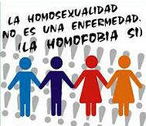
Homosexuales son consideradas personas no gratas.

Columnista: Margarita Peña Arroyo

En los últimos años se ha incrementado el número de personas que sostienen una relación en pareja abierta con personas de su mismo sexo. Se ha considerado que existe entre un 5 y 10% de la población masculina y un poco menos femenina que tienen una posible orientación Sexual diferente a la de otras personas. Está claro decir que el hombre NO nace homosexual la sociedad, las condiciones sociales, económicas lo hace desarrollar un grado mayor de esta conducta Pero aun así hay un número importante de personas de la población que por su cultura o su religión no aceptan a personas homosexuales dado su carácter contrario de la naturaleza humana. Estos tipos de discriminación están más asociadas desde la crianza de una persona en sus hogares, la familia les impone asumir un rol de heterosexual. Así la sociedad los impulsa a aislarse y así juntarse con personas de su misma condición Sexual. Personas así se ven en desventaja con la sociedad porque creen que son diferentes al resto. Por esto no son capaces de denunciar los abusos y maltratos de la Sociedad hacia ellos. Otro problema que enfrenta la homosexualidad es la hora de establecer una pareja en el espacio, la homofobia no les permite utilizar lugares públicos de lo que disponen los heterosexuales para divertirse un rato y mucho menos pueden invitar a amigos a sus casas. En este caso entre nosotros existen muchos prejuicios los cuales no nos dejan ver más allá debido a las barreras que nosotros mismos imponemos… Si tú eres parte de ser una persona Homosexual o conoces a alguien no lo discrimines por ser como es, siéntete feliz de ser distinto a los demás y Nunca catalogues la ‘homosexualidad’ como una enfermedad porque NO lo es.

Actividad

Escribe ahora, tu propia columna de opinión. Elige un tema de tu interés y manos a la obra.
Antes, recuerda la estructura que debe cumplir una columna de opinión:
- Título de la columna.
- Título del tema tratado.
- Introducción al tema.
- Desarrollo de los argumentos.
- Conclusión.
- Firma del autor.


Articulación con Artes Visuales: En base al tema elegido, usa un objeto o icono sobre tu tema. EJ: para el tema de la diversidad sexual se manifiesta la bandera LGBT. En tu Columna de opinión pueden aparecer sus colores difuminados en el fondo.

Recuerda enviarnos tu video al correo

Prof. Francisca Lizama | Artes Visuales | profefranciscalizama@gmail.com
Prof. Karla Meneses | Lenguaje y comunicación | lenguajeyliteratura.cnt@gmail.com
Prof. Vania Maltrain | Prof. Diferencial | vaniamaltraincaro@gmail.com

